МИНИСТЕРСТВО СПОРТА РОССИЙСКОЙ ФЕДЕРАЦИИ

ФЕДЕРАЛЬНОЕ ГОСУДАРСТВЕННОЕ БЮДЖЕТНОЕ ОБРАЗОВАТЕЛЬНОЕ УЧРЕЖДЕНИЕ ВЫСШЕГО ОБРАЗОВАНИЯ
«ВОРОНЕЖСКАЯ ГОСУДАРСТВЕННАЯ АКАДЕМИЯ СПОРТА»

Кафедра теории и методики циклических видов спорта

Учебно-наглядное пособие

БЕГ НА КОРОТКИЕ ДИСТАНЦИИ
(СПРИНТ)

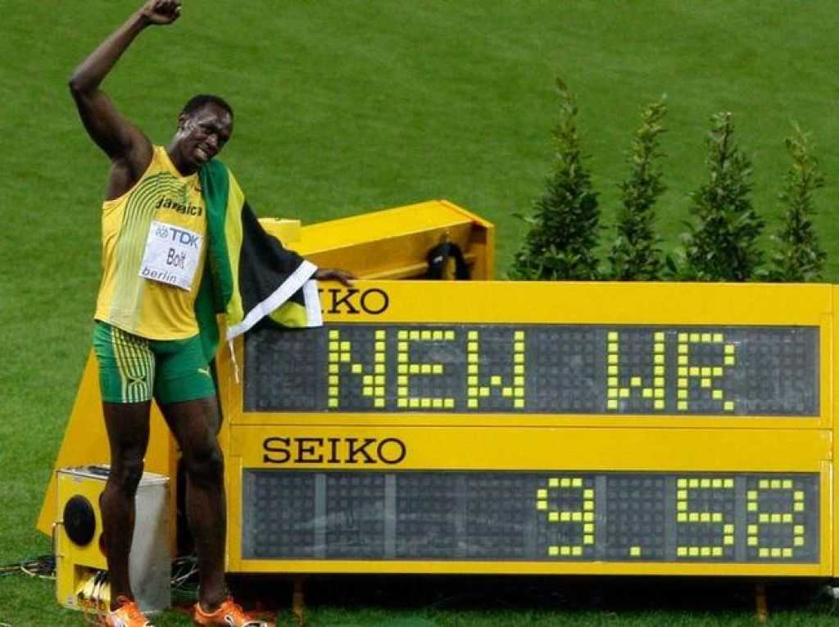

Пауков А.А., Щербина Н.В.

Воронеж, 2023

УДК 796.42
ББК 75.711

Печатается по рекомендации Ученого совета Воронежской государственной академии спорта
Протокол № _____от «___»___________20___г

Рецензенты:
Суханов В.М. Профессор кафедры физического воспитания ФГБОУ ВО «ВГУИТ», к.п.н.
Грачев Н.П. Доцент кафедры теории и методики физической культуры, психологии и педагогики ФГБОУ ВО «ВГАС», к.п.н.

Авторы:
Пауков Андрей Андреевич, к.п.н. доцент кафедры теории и методики циклических видов спорта ФГБОУ ВО «ВГАС».
Щербина Наталья Васильевна, старший преподаватель кафедры теории и методики циклических видов спорта ФГБОУ ВО «ВГАС».

Учебно-наглядное пособие составлено применительно к дисциплинам «Теория и методика избранного вида спорта: легкая атлетика» и «Элективная дисциплина по физической культуре и спорту: циклические виды спорта» с учетом требования нового федерального государственного образовательного стандарта профессионального образования по программам подготовки обучающихся высшего образования институтов физической культуры и кафедр физического воспитания.
Целью пособия является формирование у студентов необходимых компетенций при выполнении заданий на практических занятиях и самостоятельной работы. Издание адресовано студентам 1−2 курса бакалавриата, обучающимся по направлению подготовки 49.03.04 «Спорт».

© ФГБОУ ВО «ВГАС», 2023

ОГЛАВЛЕНИЕ

ВВЕДЕНИЕ 4
1. ИСТОРИЯ РАЗВИТИЯ БЕГА НА КОРОТКИЕ ДИСТАНЦИИ 5
2. РАЗНОВИДНОСТИ НИЗКОГО СТАРТА 8
2.2. СТАРТОВЫЙ РАЗБЕГ 13
13
3. БЕГ ПО ДИСТАНЦИИ 15
4. ФИНИШИРОВАНИЕ 19
5. ОСНОВНЫЕ ОШИБКИ В БЕГЕ НА КОРОТКИЕ ДИСТАНЦИИ 21
5.1. ДИФФЕРЕНЦИАЦИЯ ОШИБОК В ТЕХНИКЕ БЕГА 22
6. ОСНОВНЫЕ ПРАВИЛА СОРЕВНОВАНИЙ В БЕГЕ НА КОРОТКИЕ ДИСТАНЦИИ 32
СПИСОК ИСПОЛЬЗОВАННОЙ ЛИТЕРАТУРЫ 35

ВВЕДЕНИЕ

Спринтерский бег представляет собой одну из самых высокоинтенсивных и физически требовательных дисциплин в рамках легкой атлетики. Глубокое понимание и мастерство в области спринтерского бега являются неотъемлемыми элементами успешной спортивной деятельности, при этом способствуя развитию общей физической формы и выносливости.
К бегу на короткие или спринтерские дистанции относится бег на 60, 100, 200, 400 м. Однако соревнования по бегу проводятся и на более короткой дистанции – 30 м. Забеги и тренировки, как правило, проводятся на стадионах, где для них созданы оптимальные условия: ровная поверхность с хорошим сцеплением, линии старта и финиша, расчерченные дорожки, стартовые колодки. Особенно большое распространение укороченные спринтерские дистанции получили в связи с переходом спортсменов к круглогодичной тренировке и проведением соревнований в зимнее время в легкоатлетических манежах. В программу Олимпийских игр включаются дистанции 100, 200 и 400 м и эстафеты 4 х 100 и 4 х 400 м. Спринтерский бег отличается высокой скоростью (до 11,0-11,5 м/с), большой мощностью и быстротой движений.
В наглядном пособии авторы рассмотрели основные аспекты спринтерского бега, охватывая темы, начиная с беговой техники и заканчивая разбором основных ошибок в технических аспектах старта.
Пособие включает также множество иллюстраций, наглядных примеров, которые служат для лучшего понимания и визуализации каждой фазы спринтерского бега.

1. ИСТОРИЯ РАЗВИТИЯ БЕГА НА КОРОТКИЕ ДИСТАНЦИИ

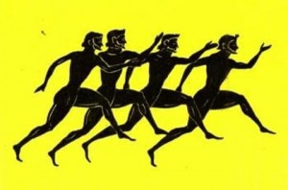

Первые забеги на короткие дистанции начали проводиться с 776 г. до н.э., во время Олимпийских игр в Древней Греции. В то время спортсмены состязались на двух дистанциях: один стадий (это длина стадиона, равная 192,27 м) и два стадия. Бег начинался по команде, при этом каждый участник бежал по отдельной дорожке. Для женщин Олимпийские игры проводились всего по одному виду спорта, бегу на 5/6 длины стадиона, что составляет примерно 160 м.
Свое второе рождение спринтерский бег получил на афинском стадионе во время I Олимпийских игр современности, в 1896 году. В программу Игр входили две спринтерские дистанции, 100 и 400 м. Первым олимпийским чемпионом на обоих дистанциях стал американский спортсмен Т. Берк, с результатами 12,0 и 54,2 с.
В программу II Олимпийских игр, проходивших в Париже (1900 г.), были включены еще две короткие дистанции — 60 и 200 м. Все спринтерские дистанции выиграли американские спортсмены.
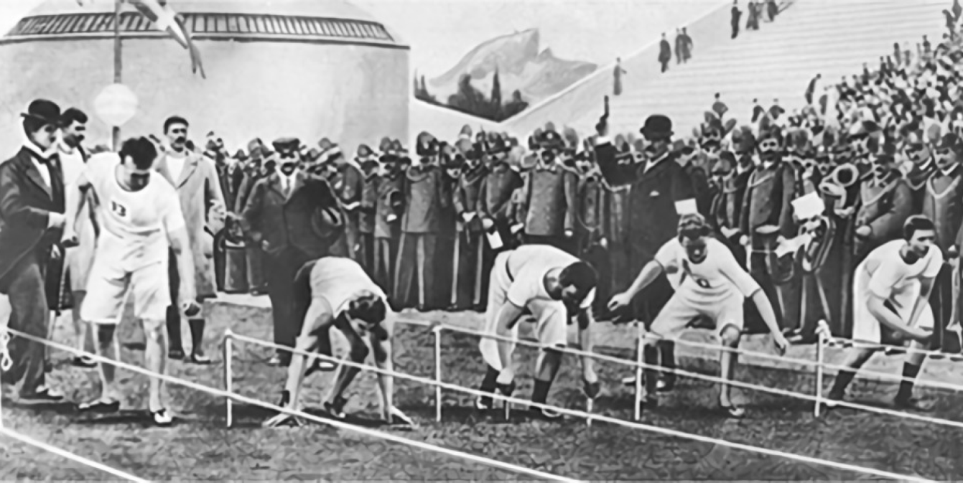
С 1908 года бег на 60 м перестали включать в Олимпийские игры. В первой половине ХХ века убедительные победы в спринтерских состязаниях неизменно одерживали американские спортсмены. Так, мировой рекорд в беге на 10 м (10,2 с), установленный американским спринтером Д.Оуэне продержался 20 лет.
Тем не менее, впервые результат 10,0 с в беге на 100 м показал в 1960 году легкоатлет из Германии, А. Хари.

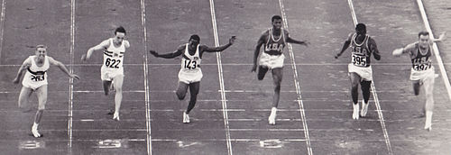
Финал в беге на 100 м на Олимпийских играх в Риме. Первый слева — Армин Хари
A. Хари (1960 г.), в беге на 200 м результат 20,0 с был показан в 1966 г. Т. Смиттом (США). В беге на 400 м 44,0 с первым преодолел Л. Эванс в 1968 г. - 43,8 с.
Первым рекордсменом в беге на 100 м в Беларуси можно назвать В. Свечникова, который в 1922 г. показал результат 12,0 с. Высоких результатов в коротком спринте в разные годы добивались В. Чернов (11,2 с, 1928 г.), Н. Янчевский (10,8 с, 1939 г.), Н. Андрющенко (10,4 с, 1956 г.). Особо следует выделить достижения В. Сапеи, который улучшил рекорд республики за два года на 0,3 с и первым из советских спортсменов пробежал 100 м за 10,0 с (1968 г.). Этот рекорд Беларуси спринтерам не удалось побить до сих пор. Рекордных результатов в беге на 200 м добивались Н. Королев (24,5 с, 1926 г.), Н. Янчевский (22,0 с, 1940 г.), Э. Павлов (21,5 с, 1963 г.), В. Маслаков (20,8 с, 1968 г.), B. Сапея (20,5 с, 1968 г.). В беге на 400 м рекорды Беларуси в разное время устанавливали: А. Кузьмин (56,3 с, 1926 г.), Н. Янчевский (50,0 с, 1940 г.), И. Дмитроченко (48,5 с, 1959 г.), А. Конников (47,0 с, 1970 г.), А. Трощило (45,51 с, 1984 г.).
Впервые женщины приняли участие в современных олимпийских играх в 1928 г. (IX Олимпийские игры, Амстердам). Женщины соревновались на дистанции 100 м. Победительницей в этом виде стала спортсменка из США Э. Робинсон с результатом 12,2 с. Бег на 200 м для женщин был включен на XIV Олимпийские игры (Лондон, 1948 г.). На этих соревнованиях обе спринтерские дистанции выиграла спортсменка из Голландии Ф. Бланкерс-Коен, показав на 100 м - 11,9 с, а на 200 м - 24,4 с. В беге на 400 м женщины разыграли медали только на XVIII Олимпийских играх (Токио, 1964 г.). Победительницей в этом виде программы стала спортсменка из Австралии Б. Катберт (52,0 с).
Яркий след в беге на короткие дистанции оставили спортсмены С. Валасевич (Польша, 1935 г., 200 м 23,6 с); В. Рудольф (США, 1960 г., 11,2 и 22,8 с); В. Тайес (США, 1968 г., 100 м 11,0 с); И. Шевиньска (Польша, 1974 г., 200 и 400 м, 22,5 и 49,3 с); М. Кох (ГДР, 1985 г., 200 и 400 м, 21,71 и 47,60 с).
Женский спринт в Беларуси начал стремительно развиваться в советское время. Первыми рекордсменами в беге на короткие дистанции можно считать: Н. Белевич (100 м, 14,3 с, 1926 г.); А. Гриневич (200 м, 27,9 с, 1936 г.); А. Люппен (400 м, 1.01,8 с, 1946 г.). Рекорды устанавливали: в беге на 100 м 3. Ловецкая (14,0 с, 1936 г.), А. Люппен (12,5 с, 1948 г.), М. Иткина (11,4 с, 1960 г.), Н. Кожарнович (11,3 с, 1975 г.), в беге на 200 м Р. Лихач (26,6 с, 1950 г.), 3. Борисова (25,0 с, 1953 г.), М. Иткина (23,4 с, 1956 г.); в беге на 400 м Н. Кабыш (59,4-56,1 с, 1950-1954 гг.), М. Иткина (54,5-52,9 с, 1955-1965 гг.).

2. РАЗНОВИДНОСТИ НИЗКОГО СТАРТА

Старт является одной из самых важных фаз в беге. От правильного старта зависит успех всего забега. Существует несколько видов стартов, которые применяются в беге в зависимости от дистанции и специфики соревнования.
Низкий старт - используется в забегах на короткие дистанции – 60, 100, 200 и 400 м. А также в беге на короткие дистанции с барьерами и в эстафетном беге.
При низком старте на больших легкоатлетических состязания используются специальные колодки, которые позволяют зафиксировать стопы в нужно положении и обеспечить им «платформы» для выталкивания.
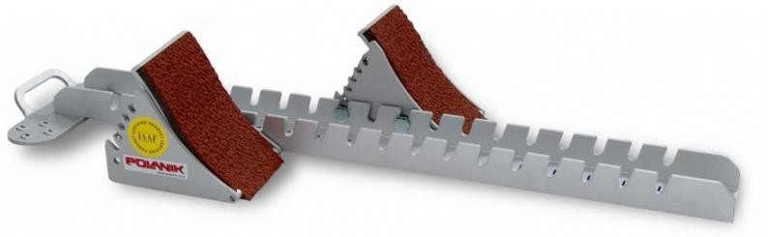
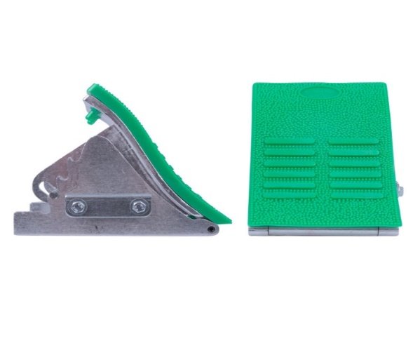Рисунок 1. Стартовые колодки

Существует 2 типа стартовых колодок:
а-стартовый станок
б-раздельные колодки

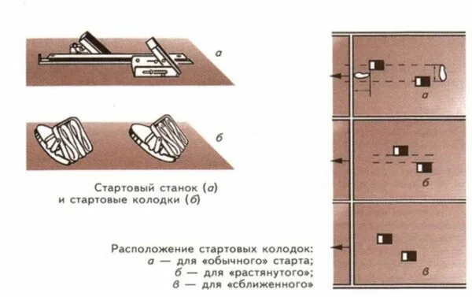
Рисунок 2. Расположение стартовых колодок
Их расположение определяется опытным путем и зависит от индивидуальных особенностей спортсмена: его роста, длины конечностей, уровня развития скоростно-силовых качеств.
Расположение колодок по отношению к стартовой линии и друг к другу может варьироваться. Наиболее распространены обычный, сближенный и растянутый варианты старта.
При обычном старте передняя колодка устанавливается на расстоянии примерно 1-1.5 ступней от стартовой линии, а задняя на расстоянии голени от передней. При растянутом старте обе колодки отставляются дальше назад от стартовой линии, причем первая иногда бывает удалена от нее на расстоянии до 2-х ступней и более.
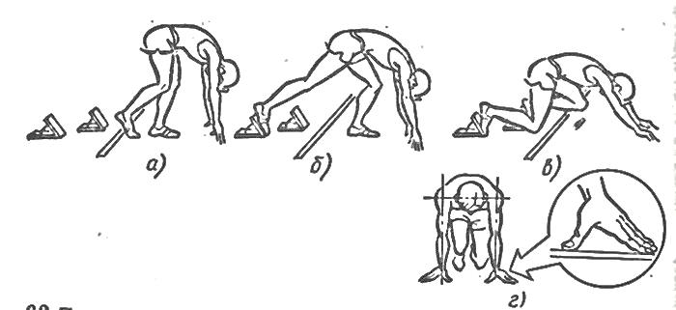
При сближенном старте задняя колодка приближена к передней и расстояние между ними не превышает длины стопы. При выборе того или иного варианта расстановки стартовых колодок надо иметь в виду следующее. Если колодки будут расположены слишком далеко от линии старта, то по команде «Внимание!» бегуну придется значительно выпрямлять ноги в коленных суставах, а это не позволит ему полностью использовать силу мышц ног при отталкивании. Если же колодки находятся чрезмерно близко к стартовой линии, то тело бегуна и его ноги будут излишне согнуты и на стартовые движения ему придется затратить слишком много времени.
Рисунок 3. Особенности размещения спортсмена на старте
Чрезмерно близкое расположение колодок одна от другой повлечет за собой нарушение ритма беговых движений и своеобразное «выпрыгивание» со старта, а не плавное выбегание. По команде «На старт!» бегун становится перед колодками. Присев и поставив руки перед стартовой линией, он упирается сильнейшей ногой в опорную площадку передней колодки, а затем другой ногой – в опорную площадку задней колодки. Опускаясь на колено стоящей сзади ноги, спортсмен ставит кисти рук за стартовую линию, вплотную к ней. Локти выпрямлены, плечи несколько поданы вперед. Спина слегка округлена и не напряжена.
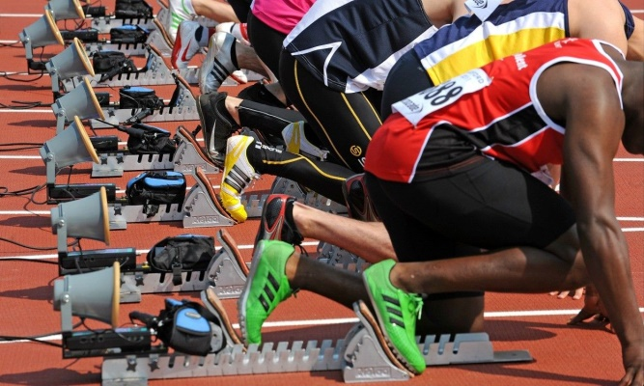

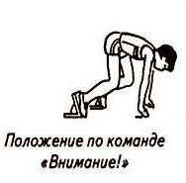
По команде «Внимание!» бегун плавно подает туловище вперед-вверх, отделяя колено стоящей сзади ноги от земли, и поднимает таз несколько выше плеч. Ноги при этом слега выпрямляются. Руки остаются прямыми и теперь на них перенесена значительная часть веса тела. В этом положении важно не передать излишне тяжесть тела на руки, так как это может привести к увеличению времени, необходимого для отрыва рук с опоры. Стопы ног плотно прижаты к опорным площадкам колодок.
Высота подъема таза по команде «Внимание!» во многом зависит от уровня развития скоростно-силовых качеств спринтера: чем выше этот уровень, тем острее угол выталкивания. Однако даже у бегунов мирового класса таз в этот момент расположен несколько выше плеч. При этом спортсмену очень важно сохранить естественное и не напряженное положение тела, что достигается прежде всего правильным расположением тяжести между руками и стоящей впереди ногой. Голова находится в прежнем положении.
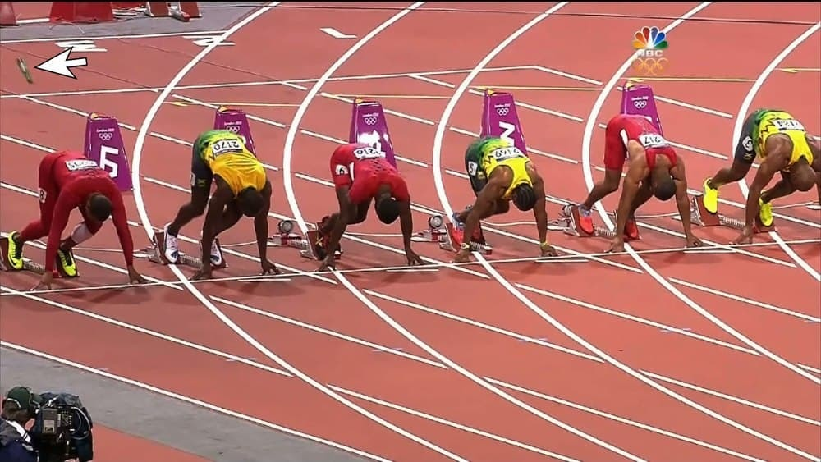
Услышав выстрел, бегун, отрывая руки от земли, одновременно отталкивается и от колодок. Энергичный и быстрый взмах руками, согнутыми в локтевых суставах, способствует мощному отталкиванию, которое осуществляется за счет мгновенного выпрямления тазобедренных, коленных и голеностопных суставов. Нога, стоящая сзади, отрывается от колодки первой и энергично выносится бедро вперед. Стопа держится невысоко от земли, что позволяет сократить ее путь до места за стартовой линией. Относительно острый угол отталкивания требует более наклонного положения бегуна при выходе со старта, что в целом создаёт благоприятные условия для быстрейшего наращивания скорости.
Важная особенность забегов на короткие дистанции заключается в том, что старт (пистолетом или свистком) подается для всех участников одновременно, и каждый бежит по своей дорожке, пересечение разметки будет считаться нарушением. На прямой (100 м) все понятно, атлеты бегут рядом, стартуют с одной черты, пересекают общую финишную прямую. А на 200- или 400-метровке стартовая линия каждой дорожки – своя, чтобы длина каждой дорожки была одинаковой. Стартуют бегуны в один момент, а финишируют пересекая общую черту.

2.2. СТАРТОВЫЙ РАЗБЕГ
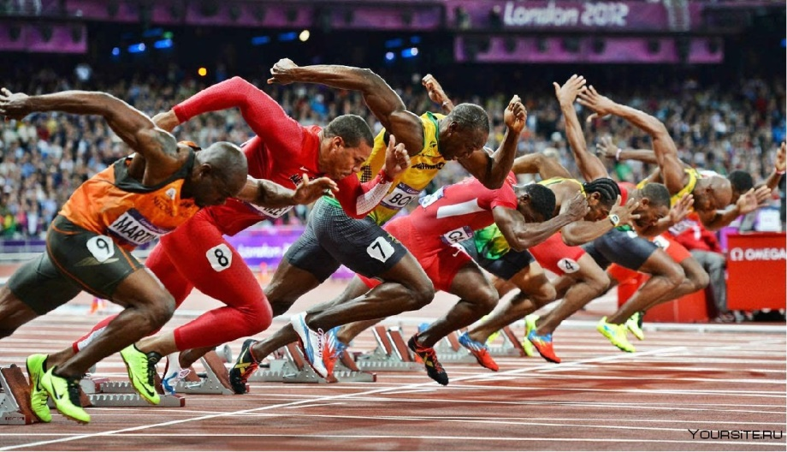

Стартовый разбег в спринтерском беге представляет собой ускорение, которое начинается с отрыва ноги стоящей на упоре передней колодки, заканчивается достижением средней дистанционной скорости бега.
Задачи:
- выполнить бег с максимальным ускорением.
- двигательное действие:
- бег с реализацией установленных технических действий в каждой фазе.
- техническое требование:
- увеличение скорости бега со старта и достижение средней дистанционной скорости при оптимальном соотношении нарастания длины и частоты шагов с реализацией специфичных технических действий в различных фазах. 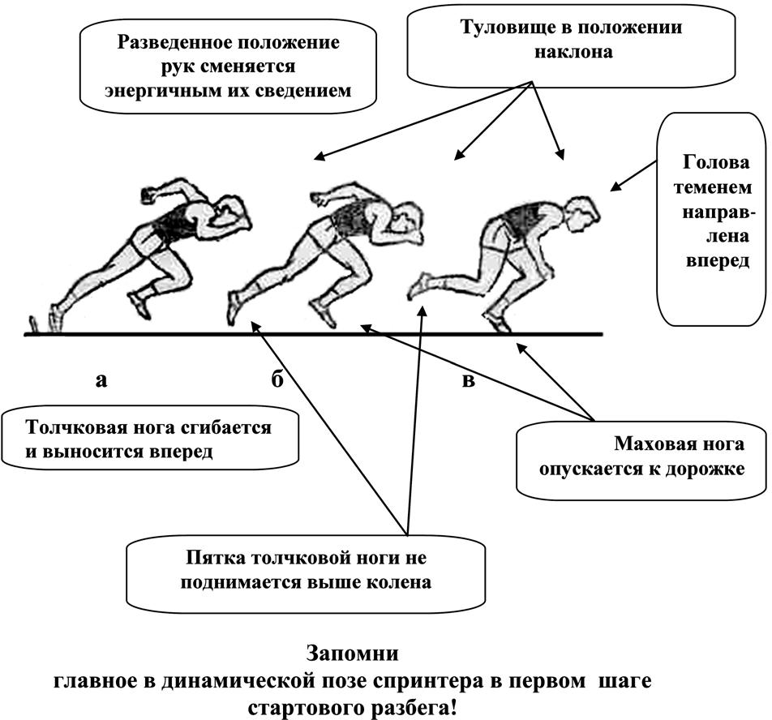

Рисунок 4. Особенности стартового разгона

Стартовый разбег по стилю выполнения может именоваться «силовым» или «раскатывающим».
«Силовой» стиль больше подходит для короткого спринта, при «со- бранной» стартовой позе и широкой расстановке рук, обеспечивает мощный стартовый разбег с акцентированным приростом длины шагов и далее удобный переход в бег по дистанции.
«Раскатывающий» стиль в большей степени применим в длинном спринте при «длинной» стартовой позе с узкой расстановкой рук. При данном стиле разбега меньше затрачивается усилий и быстрее нарастает частота шагов.
Таким образом, действия спринтера в стартовом разгоне характеризуются следующими основными особенностями:
Ускорение достигается активными действиями опорной ноги (она должна полностью выпрямляться, завершая отталкивание). При завершении отталкивания прямая линия, проведенная через стопу, центр тяжести тела и плеч должна составлять 45 ͦ по отношению к поверхности дорожки.
Маховая нога проносится низко и быстро, стопа ставится на поверхность дорожки под проекцию центра тяжести тела или несколько сзади (это зависит от характера ускорения);
При отталкивании от колодок и на первых шагах стопа проносится низко над поверхностью дорожки, чтобы сократить время полета;
В каждом шаге спортсмен увеличивает скорость передвижения до момента достижения максимума скорости;
Стопа спринтера по мере возрастания скорости занимает все более высокое положение до момента достижения дистанционной скорости;
Движения рук в процессе разгона примерно аналогичны действиям во время бега по дистанции;
После завершения стартового ускорения техника бега спринтера должна соответствовать основным канонам техники спринта.

3. БЕГ ПО ДИСТАНЦИИ

Бег по дистанции начинается:
100 м – с 21–31-го м, заканчивается на 82–88 м;
200 м – с 56–66-го м, заканчивается на 165–175 м;
400 м – с 46–51-го м, заканчивается на 270–285 м.
Задачи:
- -выполнить бег по дистанции с учетом тенденций в динамике скорости соответствующего квалификационного уровня.
- двигательное действие:
бег с реализацией технических действий в каждой фазе.
В беге на короткие дистанции особенности постановки стопы на опору имеют важное значение для достижения максимальной скорости и эффективности. Существуют следующие рекомендации, которые следует учитывать:
1. Подошва стопы: При постановке стопы на опору важно использовать переднюю часть стопы, а именно подушечку пальцев ног. Приземление на пятку может замедлять вас и снижать эффективность бега на короткие дистанции. Поэтому рекомендуется использовать более переднюю часть стопы для максимального отталкивания от поверхности и достижения максимальной скорости.
2. Вертикальное позиционирование: Важно выполнять бег с прямой и вертикальной осью тела. Это помогает сохранить стабильность и управление при ускорении вперед. При приземлении стопы на опору старайтесь оставаться максимально вертикальным, чтобы эффективно использовать силу отталкивания от поверхности.
3. Время контакта с землей: Короткое время контакта стопы с землей является одной из особенностей бега на короткие дистанции. Чем меньше время контакта, тем быстрее вы сможете двигаться. При постановке стопы на опору старайтесь минимизировать время, проведенное на земле, и максимально быстро переходите на следующий шаг.
4. Сила отталкивания: При постановке стопы на опору важно сосредоточиться на силе отталкивания. Максимальное использование мышц голени и ягодиц обеспечит мощное отталкивание и поможет ускориться. Важно сосредоточиться на активном отталкивании от земли с использованием всего тела, чтобы достичь наивысшей возможной скорости.
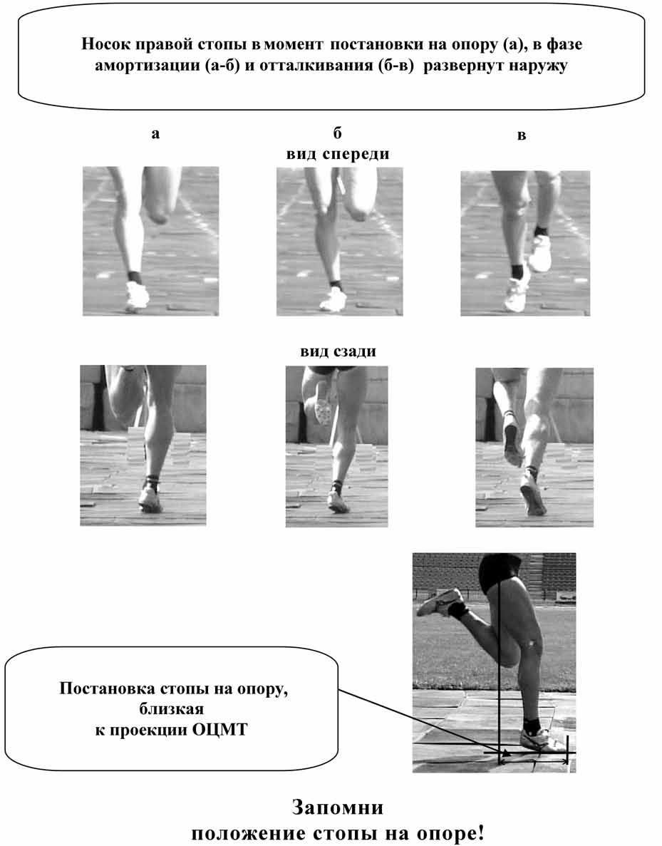

Рисунок 5. Особенности постановки стопы

3. техническое требование:
-легкий, свободный, непринужденный бег, без лишних напряжений в соответствии с динамикой скорости и особенностей специфичных действий на различных участках дистанции.
Бег по дистанции имеет свои особенности, потому что:
- протекает по прямой на 100 м и по прямой и повороту на 200 и 400 м,
- при этом различна длина отрезка в беге по повороту на первой и восьмой дорожках,
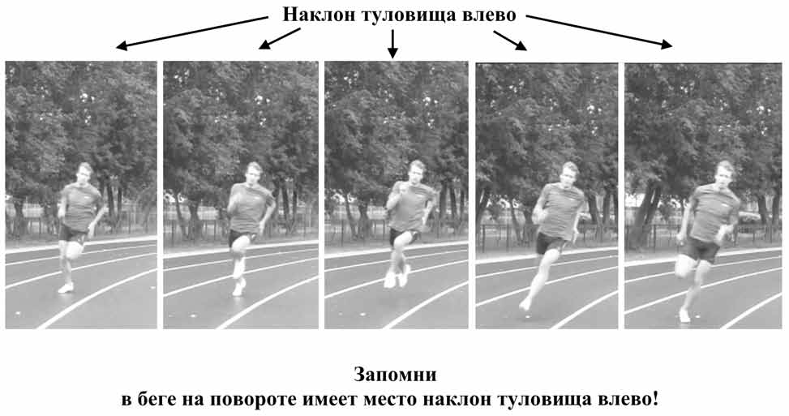
- величина крутизны поворота всех дорожек от первой до восьмой имеет также различие.
Рисунок 6. Бег 200 и 400 метров на вираже
Беговой шаг на вираже характеризуется положением туловища, особенностью постановки стоп на дорожку, перемещениями ног и рук.
Бег по виражу на коротких дистанциях требует определенных навыков и техник для достижения оптимальной скорости и эффективности. Важно сохранять хорошую постуру и правильное расположение тела при беге по виражу. Вы должны наклониться вперед от бедра и сохранять прямую линию от головы до пяток, чтобы оптимизировать механику движения и обеспечить более эффективный прогресс вокруг поворота.
При приближении к повороту необходимо сжимать его, а не замедляться и разворачиваться широко. Это помогает сохранить моментум и скорость, а также максимально использовать центр силы. Контроль скорости также важен при беге по виражу. Начинать вираж лучше с легким темпом и постепенно увеличивайте скорость. Это поможет сохранить стабильность и избежать натяжения мышц.

Управление шагом играет важную роль. Рекомендуется использовать короткий и быстрый шаг вокруг поворота, чтобы обеспечить поддержку и устойчивость. Прокладывание пути виража как можно ближе к внутренней стороне также повышает эффективность бега, уменьшает длину пути и позволяет достичь лучших результатов.
Туловище в беге по виражу находится:
а) в положении наклона влево
б) наклон постепенно увеличивается по мере возрастания скорости бега;
в) после достижения максимальной скорости бегун перестает увеличивать наклон тела и сохраняет его на оставшемся участке виража.

4. ФИНИШИРОВАНИЕ

Финишный бросок выполняется практически всеми спринтерами на последних 5 м дистанции.
Правильное выполнение техники финишного броска позволяет спортсменам при прочих равных с соперниками условиях первыми пересечь финишный створ и завершить дистанцию.
Финишный бросок реализуется на последних двух шагах способом
«бросок грудью» или «бросок плечом»
Задачи:
- ускорить пересечение финишного створа туловищем.
2. двигательное действие: беговой шаг в положении наклона туловища.
Финишный бросок в спринте - это решающая фаза забега, где бегун стремится достичь максимальной скорости перед пересечением финишной черты. В спринте каждая малейшая деталь техники может иметь важное значение.
При приближении к финишу, бегун должен наклониться вперед, чтобы использовать гравитацию в свою пользу и создать момент отталкивания. Важно сохранять прямую постуру и не раскачиваться вперед-назад или вбок.
В финише необходимо увеличить частоту и длину шагов для достижения максимальной скорости. При этом необходимо сохранить ритм и не начинать топтаться на месте. Шаги должны быть энергичными и мощными, с полным отталкиванием от поверхности.
Отталкивание является ключевым фактором для достижения высокой скорости в финише. Бегун должен максимально использовать свои мышцы ног и ягодицы, чтобы создать сильный отталкивающий момент. Приземление передней частью стопы (подушечкой пальцев ног) и последующее отталкивание являются ключевыми элементами.
Несмотря на усталость, важно сохранять правильную форму тела и не позволять ослаблению техники бега. Бегун должен активно использовать свои руки, чтобы поддержать баланс и создать дополнительную силу отталкивания. Согнутые локти и активное движение рук помогут более эффективно передвигаться вперед.
Финишный бросок в спринте требует ментальной устойчивости и сосредоточенности. В последних метрах забега возможно возникновение усталости и негативных мыслей, но важно оставаться фокусированным на цели, визуализировать успешное завершение и поддерживать мотивацию.
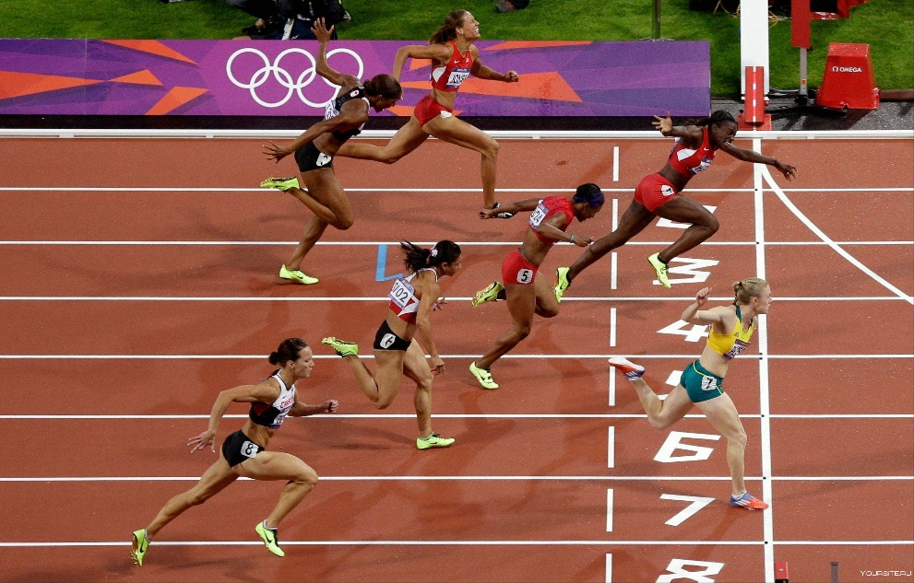

5. ОСНОВНЫЕ ОШИБКИ В БЕГЕ НА КОРОТКИЕ ДИСТАНЦИИ

Технически правильная техника бега играет решающую роль в достижении высоких результатов. Тем не менее, многие спортсмены допускают ошибки, которые препятствуют им в достижении своего полного потенциала. В данной работе будут рассмотрены основные ошибки в беге на короткие дистанции и предложены рекомендации для их исправления.
Технические ошибки:
1. Неправильная стартовая позиция:
Одной из основных ошибок в беге на короткие дистанции является неправильная стартовая позиция. Спортсмены часто уклоняются от правильного угла ног и позиции тела, что приводит к потере силы и скорости в первых метрах бега. Рекомендуется проводить тренировки по отработке стартовой позиции с использованием тренера или видеоанализа для коррекции ошибок.
2. Неправильная техника бега:
Еще одной распространенной ошибкой является неправильная техника бега. Неконтролируемые движения рук, низкая амплитуда шагов и неэффективное использование мышц - все это приводит к потере энергии и снижению скорости. Рекомендуется работать над развитием правильной техники бега с помощью тренировок, включающих упражнения по координации движений и улучшению биомеханики бега.
3. Недостаточная разработка силовой подготовки:
Спортсмены часто забывают о важности развития силовых показателей для бега на короткие дистанции. Недостаточная разработка силы мышц и ягодичных мышц может ограничивать способность спринтера выполнить мощные и энергичные движения. Рекомендуется включать в тренировочные программы упражнения для развития силы, такие как упражнения со свободными весами, скакалкой и плиометрические упражнения.
4. Недостаточная регулярность тренировок:
Регулярность тренировок является ключевым фактором в достижении высоких результатов в беге на короткие дистанции. Ошибкой является недостаточная регулярность и несистематичность занятий. Рекомендуется разработать тренировочные планы с учетом оптимальной нагрузки и регулярно следовать им.

5.1. Дифференциация ошибок в технике бега

Ошибки в технике бега на короткие дистанции можно разделить на несколько категорий:
1. Ошибки в стартовой позиции:
- Неправильное размещение ног: спортсмены могут приступать к старту с неправильно установленными ногами, что может привести к потере начального ускорения и скорости.
- Неправильное размещение тела: неправильная позиция тела в стартовой позиции может усложнить передачу силы и ограничить эффективность начального ускорения.
2. Ошибки в технике бега:
- Неправильная амплитуда шагов: неконтролируемые или слишком большие шаги могут снизить эффективность движения и привести к потере скорости.
- Недостаточная частота шагов: слишком медленная или неоптимальная частота шагов может привести к упущению потенциала скорости.
- Неправильная координация движений: неправильное распределение силы и некоординация движений может снизить эффективность бега.
- Неправильная техника работы рук: неправильное позиционирование и движение рук может привести к потере силы и ускорения.
3. Ошибки в использовании силы:
- Недостаточное использование ягодичных мышц: ягодичные мышцы являются ключевыми для развития силы и ускорения. Недостаточная активация этих мышц может привести к потере скорости.
- Неправильная синхронизация движений: неправильная синхронизация движений разных частей тела может привести к потере силы и эффективности.
Для исправления этих ошибок рекомендуется работать с тренером или специалистом по бегу, который сможет провести анализ техники бега и предоставить индивидуальные рекомендации. Важно проводить систематические тренировки, включающие упражнения по развитию силы, гибкости и координации, а также проводить тренировки, направленные на улучшение техники бега на короткие дистанции.

Ошибки и их исправление.
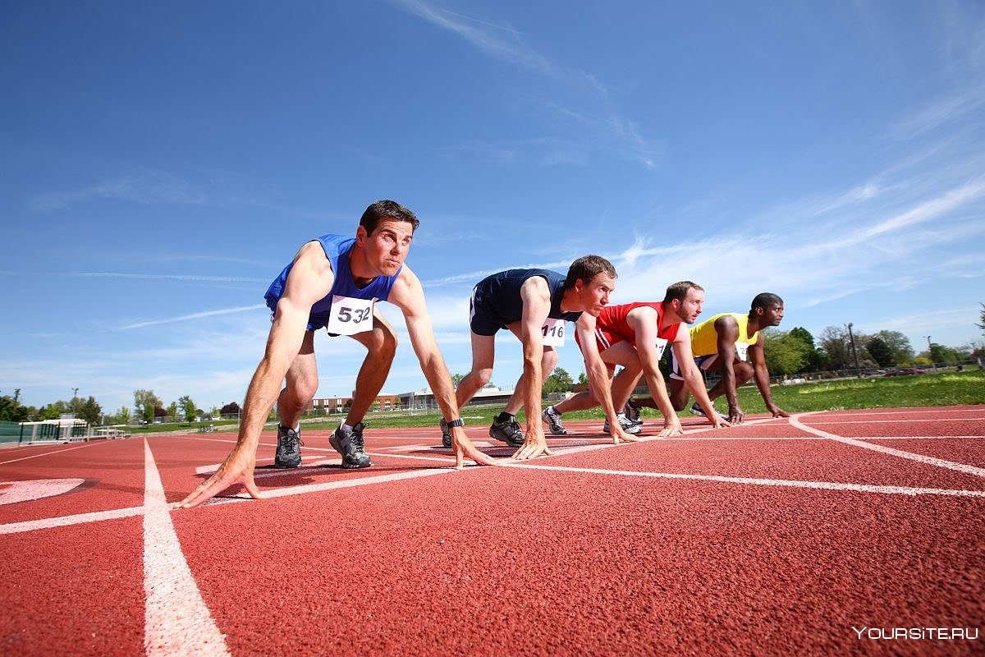
Очень широко или очень близко расставлены руки
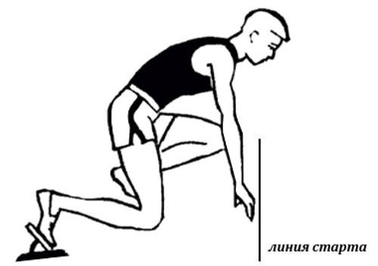
При команде «На старт» колено толчковой ноги не касается беговой дорожки»
По команде «На старт!»
1. Большой прогиб спины.
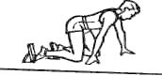
Голову опустить вниз.
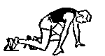
2. Руки слишком согнуты в локтевых суставах, широко расставлены.
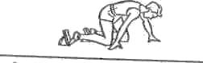
Руки держать параллельно.
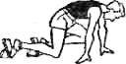
3. Слишком глубокий сед, проекция плеч далеко от стартовой линии.
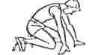
Туловище наклонить вперед, голову опустить вниз, ось плеч находится над стартовой линией.
4. Голова поднята высоко, большой прогиб спины, проекция плеч слишком далеко за стартовой линией.
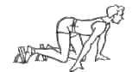
Туловище отклонить назад, голову опустить.
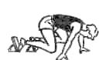
По команде «Внимание!»
1. Таз поднят слишком высоко, ноги прямые и напряжены.
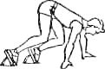
Согнуть больше ноги, спину опустить почти параллельно земле.
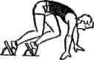
2. Слишком большая нагрузка на кисти рук, таз недостаточно поднят.
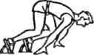
Туловище отклонить назад, ось плеч должна находиться за стартовой линией (в сторону бега).
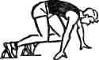
По команде «Марш!» (выстрелу) - стартовый разгон.
1. Рано подняты руки вверх.
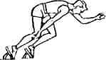
Разогнуть руки в локтевом суставе.
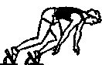
2. Слишком высоко поднято бедро в первом шаге.
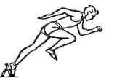
Стопу нести низко к земле.
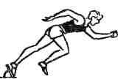
3. Резко и рано поднята голова.
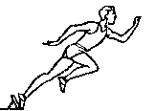
Подбородок опустить к груди.
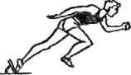
4. Обе руки одновременно отведены назад на первом шаге.
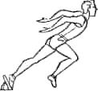
Низко нести руки к земле (полу), подбородок опустить к груди.
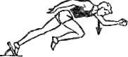
5. Резко поднята голова и выпрямлено туловище на первых шагах стартового разгона.
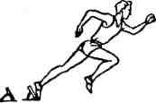
Пробегать под низкой палкой.
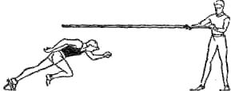
6. Туловище чрезмерно наклонено вперед, падающий бег.
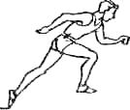
Больше согнуть руки в локтях. Поднять выше голову. Смотреть вперед на расстояние 10-15 м. Выше поднять бедро.
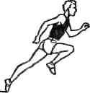
7. Туловище назад отклонено, напряженный бег.
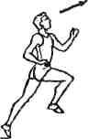
Голову опустить, смотреть вперед, а не вверх.
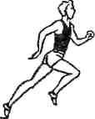
8. Во время бега руки напряжены.
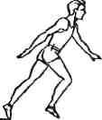
Согнуть руки в локтях.
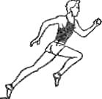
9. Недостаточно высоко поднято бедро.
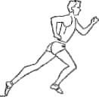
Во время бега держать за концы небольшую круглую палочку длиной 30-40 см, что позволит увидеть правильную работу своего бедра.
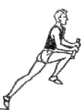
10. Слишком высоко поднято бедро, вследствие чего бегун топчется на месте и мало продвигается вперед.
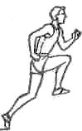
Опустить голову и руки немного вниз, смотреть вперед на расстояние 10-15 м.
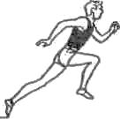
11. Стопы развернуты носками наружу.
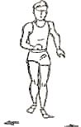
Бежать по прямой линии, ставя носки чуть внутрь. Медленный бег по скамейке.
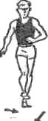

6. ОСНОВНЫЕ ПРАВИЛА СОРЕВНОВАНИЙ В БЕГЕ НА КОРОТКИЕ ДИСТАНЦИИ

В беге на короткие дистанции спортсмены бегут по отдельным дорожкам (шириной 1,25 м) всю дистанцию. Бег на дистанциях до 100 м включительно должен проводиться на прямой беговой дорожке, а на 200 и 400 м - на повороте и прямой в направлении против часовой стрелки. Прямая беговая дорожка должна быть длиннее дистанции на 18-20 м (до линии старта 3-5 м и около 15 м после финиша). Беговую дорожку размечают белыми линиями шириной 5 см. Ширина линии старта входит в длину дистанции, а линии финиша не входит. Ширина линии беговой дорожки слева по движению бегуна не входит в ширину его дорожки, а справа - входит. На финише по обе стороны от беговой дорожки на расстоянии не менее 30 см от нее устанавливаются две финишные стойки поперечным сечением 8 х 2 см и высотой 1,37 м. Стойки должны быть обращены к дорожке узкой стороной. Ближняя к бегунам грань стоек должна совпадать с плоскостью финиша.
На старте спортсмены должны установить стартовые колодки и применить старт с опорой на пять точек (низкий старт). Стартовые колодки должны быть жесткими по своей конструкции, регулироваться и не давать заведомого преимущества какому-либо из спортсменов. Они неподвижно фиксируются на дорожке определенным количеством шипов таким образом, чтобы не повредить дорожку. Толщина и длина шипов зависят от конструкции дорожки.
Если спортсмен использует свои стартовые колодки, они должны соответствовать общим правилам и при установке не мешать другим спортсменам.
На соревнованиях, проводимых в соответствии с Правилом ИААФ, стартовые колодки подсоединяются к утвержденному ИААФ прибору, фиксирующему фальстарт.
На соревнованиях по бегу до 400 м включительно стартер подает команды «На старт!», «Внимание!». Когда спортсмены заняли соответствующее положение, производится выстрел стартового пистолета и включается стартовое устройство. Спортсмен, покинувший стартовые колодки до выстрела стартера, получает предупреждение. При повторном нарушении он снимается с дистанции. С 1 января 2003 г. ИААФ внесло изменения в правила: «Любой спортсмен, допустивший фальстарт, получает предупреждение. В забеге может быть разрешен только один фальстарт без дисквалификации спортсмена (спортсменов), допустившего (допустивших) фальстарт. Любой спортсмен, допустивший последующий фальстарт, дисквалифицируется в данном забеге». Сегодня же спортсмен дисквалифицируется при первом же фальстарте.
Соревнования в беге на короткие дистанции проводятся в несколько кругов: забеги, четвертьфиналы, полуфиналы и финал на данной дистанции. Из каждого забега в следующий круг допускается одинаковое число участников (но не менее двух), занявших лучшие места, а также при возможности дополнительно - лучшие по времени. Отбор участников в финал может проводиться и по лучшим результатам, показанным в забегах. Победитель определяется по результатам финала. Окончание дистанции фиксируется в момент, когда участник коснется воображаемой плоскости финиша какой-либо частью туловища (исключая голову, шею, руки и ноги) и без посторонней помощи пересечет плоскость финиша.
Судейская бригада, обслуживающая соревнования по бегу на короткие дистанции, состоит из стартера и его помощников, судей на дистанции, судей-хронометристов, судей на финише (определяющих порядок прихода участников, расстояние между участниками по финишным клеткам, записывающих номера участников) и секретаря.
Соревнования в манеже проводятся по беговой дорожке предпочтительно длиной 200 м. Она состоит из двух горизонтальных прямых и двух поворотов, которые должны иметь радиус не менее И и не более 21 м (в среднем радиус составляет 13 м) и соответствующий уклон. Угол уклона на всех дорожках должен быть одинаковым и не превышать 18°. На полотне по кругу должно быть минимум 4 и максимум 6 дорожек.

СПИСОК ИСПОЛЬЗОВАННОЙ ЛИТЕРАТУРЫ

- Бегай! Прыгай! Метай!: Официальное руководство ИААФ по обучению легкой атлетике : учебно-методическое пособие / под общ. ред. В.В. Балахничева, В.Б. Зеличенок ; пер. с англ. А. Гнетовой. - Москва : Человек, 2013. - 216 с. : ил.
- Врублевский, Е.П. Легкая атлетика: основы знаний (в вопросах и ответах) : учебное пособие / Е.П. Врублевский. 2-е изд., испр. и доп. - Москва: Спорт, 2016.-241 с.
- Германов, Г. Н. Физическая культура в школе. Легкая атлетика : учебное пособие для вузов / Г. Н. Германов, В. Г. Никитушкин, Е. Г. Цуканова. — Москва : Издательство Юрайт, 2022. — 461 с. — Текст: электронный // Образовательная платформа Юрайт [сайт]. — URL: https://urait.ru/bcode/492849 (дата обращения: 27.10.2022).
- Дмитриенко, Л.М. Тренировочная и соревновательная деятельность в легкой атлетике : учебное пособие для студентов Академии физической культуры и спорта / Л. М. Димитриенко ; Министерство науки и высшего образования Российской Федерации, Федеральное государственное автономное образовательное учреждение высшего образования "Южный федеральный университет", Академии физической культуры и спорта. - Ростов-на-Дону ; Таганрог : Изд-во Южного федерального ун-та, 2020. - 178 с.
- Иванков, Ч. Технология физического воспитания в высших учебных заведениях : учебное пособие для студентов вузов / Ч. Иванков, С.А. Литвинов. - Москва : Гуманитарный издательский центр ВЛАДОС, 2015. – 304 с.
- Легкая атлетика : энциклопедия : в 2-х т. / Всероссийская федерация легкой атлетики ; под общ. ред. В.В. Балахничева ; авт.-сост. В.Б. Зеличенок, В.Н. Спичков и др. – Москва :Человек, 2012. - Т. 1. -707 с.
- Легкая атлетика : энциклопедия : в 2-х т. / Всероссийская федерация легкой атлетики ; под общ. ред. В.В. Балахничева ; авт.-сост. В.Б. Зеличенок, В.Н. Спичков и др. - Москва : Человек, 2013. - Т. 2. - 833 с.
- Лях, В. И. Физическая культура. 10-11 классы : учебник для общеобразовательных организаций : базовый уровень / В. И. Лях. - 7-е изд., перераб. и доп. - Москва : Просвещение, 2019. - 271 с.
- Методика тренировки в легкой атлетике : учебное пособие / Т. П. Юшкевич, В. Г. Ярошевич, В. В. Руденик [и др.]. — Минск : БГУФК, 2021. — 562 с. — Текст : электронный // Лань : электронно-библиотечная система. — URL: https://e.lanbook.com/book/245162 (дата обращения: 27.10.2022). — Режим доступа: для авториз. пользователей.
- Никитушкин, В.Г. Спорт высших достижений: теория и методика : учебное пособие / В.Г. Никитушкин, Ф.П. Суслов. - Москва : Спорт, 2017. - 320 с.
- Синельник, Е. В. Теория и методика обучения базовым видам спорта: легкая атлетика : учебно-методическое пособие / Е. В. Синельник, И. В. Руденко. — Омск : СибГУФК, 2021. — 128 с. — Текст : электронный // Лань : электронно-библиотечная система. — URL: https://e.lanbook.com/book/242066 (дата обращения: 27.10.2022). — Режим доступа: для авториз. пользователей.

